developpement limites
- Définition
On dit que f admet un D.L. à l’ordre n au voisinage de x₀ si :
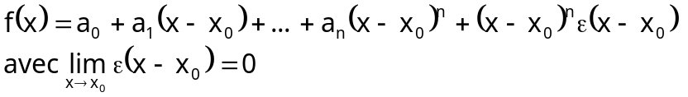
Quand il existe ce D.L. est unique.
- Théorème de Taylor-Young
Si f est n fois dérivable sur un intervalle I contenant x₀, alors :
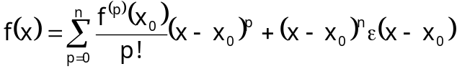
- Théorème de Mac-Laurin
Le théorème de Mac-Laurin est identique à Taylor-Young dans le cas où 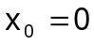
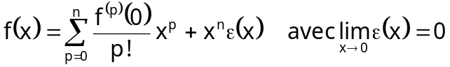
- Opération sur les D.L.
Soient f et g deux fonctions admettant des D.L. d’ordre n au voisinage de 0.
alors :
